Fisa de evaluare pentru clasa a VII_a

Identificati pe harta de mai jos raurile numerotate cu cifre de la 1 la 10

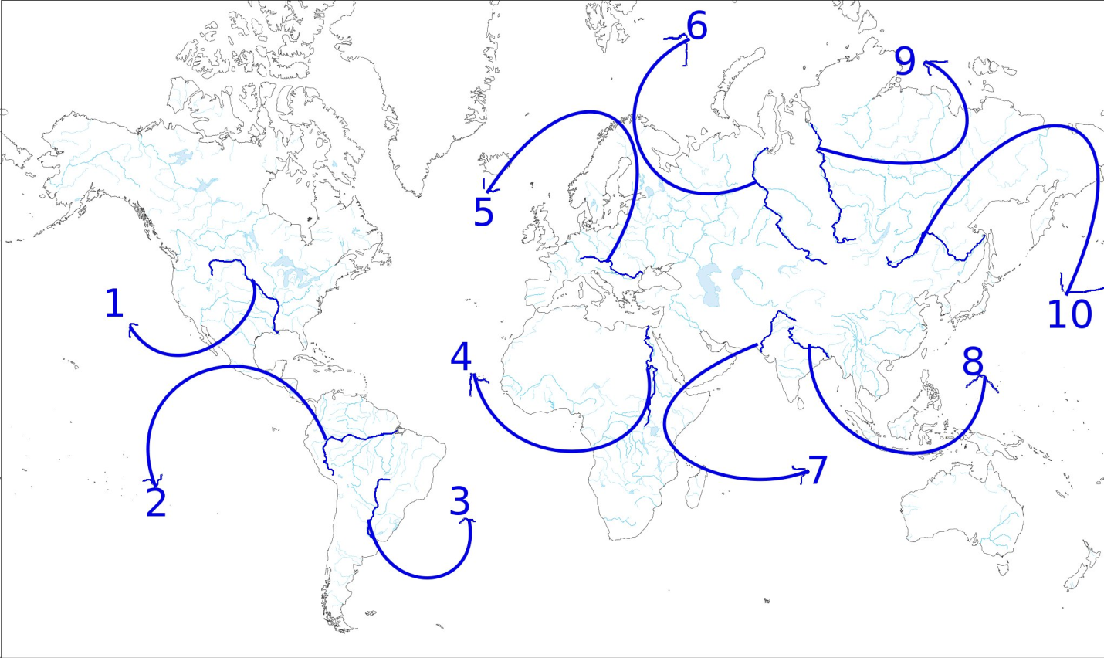

Timp de lucru 25 de minute

